ОДЕСЬКИЙ НАЦІОНАЛЬНИЙ УНІВЕРСИТЕТ ІМЕНІ І. І. МЕЧНИКОВА
Факультет журналістики, реклами та видавничої справи
Кафедра журналістики, реклами та медіакомунікацій

Кваліфікаційна робота
на здобуття ступеня вищої освіти «бакалавр»

«Арт-терапія як спосіб боротьби з психологічними травмами ВПО

(серія журналістських матеріалів)»
«Art therapy as a way to deal with psychological trauma of IDPs
(a series of journalistic materials)»

Виконала: здобувачка денної форми навчання
спеціальності 061 журналістика
Освітня програма «Журналістика»
Рязанцева Анастасія Дмитрівна
Керівник ст. викл. Іщенко О. С. __________
(підпис)
Рецензент канд. соціол. наук, доц. Мосійчук Т. Є.

Рекомендовано до захисту:  Протокол засідання кафедри  ____________________________  № ___ від ____.____. 20___ р.  Завідувач(ка) кафедри  (підпис) (прізвище, ім’я) | Захищено на засіданні ЕК № _____  протокол № __від ____.____.20___ р.  Оцінка________________/____/_____  (за національною шкалою/шкалою ЕСТS/ бали)  Голова ЕК  (підпис) (прізвище, ім’я)

Одеса 2025

ЗМІСТ

ВСТУП……………………………………………………………………………...3
ОБҐРУНТУВАННЯ ПІДГОТОВКИ ПРОЄКТУ…………………………………5
ОПИС ПІДГОТОВКИ ПРОЄКТУ……………………………………………….12
ВИСНОВКИ………………………………………………………………………15
БІБЛІОГРАФІЯ…………………………………………………………………...17
ДОДАТКИ (проєкт)

ВСТУП

З початку повномасштабного вторгнення росії на територію України пройшло вже більше трьох років. Ця подія назавжди змінила долі мільйонів українців і змусила багатьох залишити власні домівки на невизначений час. За офіційною інформацією, опублікованою на сайті Інформаційно-обчислювального центру Мінсоцполітики України, сьогодні в Україні офіційно зареєстровано вже майже 4,6 мільйона внутрішньо переміщених осіб, які вимушені стикатися з труднощами, спричиненими зміною місця проживання. Такі проблеми, як відсутність постійного місця проживання, працевлаштування, адаптація в новому середовищі та багато інших викликають апатію, стрес, тривогу й депресію. Саме тому нам необхідно шукати нові шляхи подолання наслідків війни для наших громадян. У зв’язку з цим, арттерапія може бути одним із найкращих методів в арсеналі соціально-психологічної допомоги. Терапія мистецтвом допомагає внутрішньо переміщеним особам опрацьовувати травматичний досвід, вивільняти негативні емоції, а також сприяє розвантаженню нервової системи.
Актуальність роботи полягає в оцінці ефективності терапії мистецтвом та її результатів у роботі з внутрішньо переміщеними особами. Окрім цього, важливим питанням є розвиток арттерапії в Україні. Досвід західних держав демонструє високий рівень розвитку цієї галузі, проте в Україні наразі цей вид терапії тільки набуває популярності.
Мета: дослідити значущість та вплив арттерапії на психологічний стан внутрішньо переміщених осіб (ВПО) та провести аналіз ефективності такої терапії в подоланні психологічних проблем. Для вирішення поставленої мети потрібно виконати наступні завдання:
- проаналізувати вплив арттерапії на подолання психологічних травм
ВПО, повʼязаних із війною;
- висвітлити історії людей, які були змушені покинути власні домівки
і адаптуватися на новому місці;
- дослідити, наскільки розвинена арттерапія в Україні, і порівняти
західний досвід із вітчизняним;
- зробити моніторинг ЗМІ задля розуміння, наскільки якісно й з якою
частотою публікуються матеріали в медіа;
- створити серію журналістських матеріалів.
Обʼєкт дослідження: арттерапія як спосіб психологічної допомоги ВПО.
Предмет дослідження: використання арттерапії як методу реабілітації внутрішньо переміщених осіб від психологічних травм.
Методи дослідження: моніторинг ЗМІ, метод інтервʼю, аналіз, робота з джерелами інформації, синтез та узагальнення.

ОБҐРУНТУВАННЯ ПІДГОТОВКИ ПРОЄКТУ

Висвітлення теми арттерапії для ВПО всеукраїнськими та регіональними ЗМІ
Під час повномасштабної війни питання психологічної допомоги ВПО (внутрішньо переміщеним особам) набуло особливого значення. Існує чимало психологічних методів боротьби з негативними наслідками збройного конфлікту, проте більшість із них не дають належного результату. Саме тому арттерапія може стати ефективним методом у подоланні внутрішніх конфліктів, апатії, тривоги та депресії.
У звʼязку з цим моніторинг ЗМІ може стати важливим інструментом задля розуміння того, наскільки розвинена тема арттерапії в Україні. У цьому моніторингові ми проаналізували всеукраїнські та регіональні медіа на тему арттерапевтичних заходів для ВПО. Хронологічні межі, встановлені для моніторингу, – з 2022 до початку 2025 року.
Репрезентація теми арттерапії для ВПО всеукраїнськими ЗМІ
Першим етапом нашого дослідження став моніторинг всеукраїнських медіа. Для цього ми обрали провідні українські засоби масової інформації, такі як «УНІАН», «Укрінформ», «Суспільне Новини» та «Радіо Свобода». За запитом «арттерапія для ВПО», а також «майстер-клас для ВПО» можна було побачити досить невелику кількість матеріалів. У цьому випадку нам допоміг локальний пошук у кожному зі зазначених ЗМІ. Загалом було знайдено 8 матеріалів, 6 із яких були опубліковані на сайті «Суспільне Новини», по одному матеріалу прийшлося на «Укрінформ» та «Радіо Свобода». На основі цього можна зробити висновок, що ця тема не є дуже актуальною від початку повномасштабного вторгнення.
Суспільне Новини
«Суспільне Новини» найбільше писали на обрану тему, проте інколи можна було побачити порушення балансу думок.
Перший, аналізований матеріал у «Суспільне Новини» вийшов 23 квітня 2023 року під назвою: «Тернопільська психологиня проводить заняття з арттерапії для дітей переселенців» [4]. Це репортаж із арттерапевтичних занять для дітей внутрішньо переміщених осіб, на яких вони танцюють, співають, малюють, роблять аплікації і спілкуються. У матеріалі присутні фотографії з майстер-класу, що створює атмосферу перебування на місці подій. Не вистачає більше коментарів дітей, аби досягнути балансу повноти представлення фактів.
Наступний матеріал вийшов 1 вересня 2024 року і мав назву: «“Я прожила цей проєкт, думками втілила його далеко наперед”. Майстриня з Херсонщини відкрила у Тернополі творчу студію» [3]. За жанром цей матеріал – інтервʼю. У ньому йдеться про те, як вимушена переселенка з Херсону виграла грант і відкрила в Тернополі творчу студію, де проводить арттерапію для внутрішньо переміщених осіб. Матеріал цікавий та якісний, оскільки відрізняється від формату «питання – відповідь» і містить у собі світлини із занять. До того ж, у ньому є посилання на відео, опубліковане на ютуб-каналі «Суспільного». Він повністю відповідає вимогам обраного жанру та не порушує журналістських стандартів.
Ще один матеріал вийшов на «Суспільне Хмельницький» 9 вересня 2024 року під назвою: «У Хмельницькому навчали єврейському мистецтву рейзеле: у чому схожість з українською витинанкою» [9]. У ньому йдеться про те, як на занятті з арттерапії ВПО (внутрішньо переміщених осіб) вчили виготовляти ажурні вироби, вирізані з паперу. За жанром цей матеріал – репортаж, оскільки він створює враження присутності читача на місці подій, а також містить фотографії та коментарі художника й учасників заходу. Порушення журналістських стандартів не було виявлено.
21 вересня 2024 року було опубліковано матеріал у «Суспільне Миколаїв» під назвою: «“Люди потребують спілкування, особистого розвитку”: на Миколаївщині запрацював простір з соціальної адаптації» [10]. У ньому повідомляється про те, що в Миколаєві відкрили соціальний простір адаптації для переселенців, осіб із інвалідністю та пенсіонерів, у якому вони мають можливість отримати фізичну, психологічну та ментальну підтримку у вигляді творчих занять. За жанровим розмаїттям цей матеріал можна віднести до звіту, оскільки він надає читачеві інформацію про подію в формі офіційного повідомлення. Також у матеріалі присутні коментарі посадовців та учасниці занять. Задля досягнення відповідності журналістським стандартам варто було додати ще кілька коментарів учасників занять, оскільки складається враження про однобоке висвітлення події.
Ще один матеріал на цю тему вийшов у «Суспільне Черкаси» 23 січня 2024 року під назвою: «“Прийти і дві години ні про що не думати”: у Черкасах відкрили “Центр життєстійкості”» [17]. Цей матеріал схожий на попередній. За жанром це звіт. У ньому йдеться про відкриття «Центру життєстійкості», завдяки якому місцеві мешканці та переселенці зможуть отримати необхідну допомогу. Серед запропонованих заходів є й арттерапія. У матеріалі присутні світлини малюнків відвідувачів цього центру, а також коментар пари внутрішньо переміщених осіб та працівників. Не вистачає декількох коментарів задля встановлення балансу думок та точок зору.
Також на цю тему матеріал вийшов на «Суспільне Житомир» 24 січня 2024 року під назвою: «Цифрова грамотність, школа шиття, кухня: у селі на Житомирщині відкрили соціокультурний простір» [11]. За жанром цей матеріал – звіт про те, як пройшло відкриття соціокультурного простору в селі Курне на Житомирщині. Він містить багато важливих коментарів та світлин, як-от ветерана російсько-української війни, переселенки, психологині, дітей, котрі відвідали арттерапевничне заняття, та начальниці відділу економічного розвитку Курненської територіальної громади. Матеріал повністю відповідає журналістським стандартам.
Останній матеріал під назвою: «Штучні квіти як арттерапія. У Херсоні відбувся майстерклас “Віночок перемоги”» [15] було опубліковано 24 квітня 2025 року. У ньому розповідається про те, як пройшов майстер-клас із виготовлення штучних квітів. За жанром цей матеріал – репортаж, оскільки він містить у собі фотографії з місця подій, коментарі майстрині. Проте не вистачає коментарів відвідувачів, що створює враження однобокого висвітлення події.
Укрінформ
Із початку повномасштабної війни в Україні один матеріал було опубліковано на сайті «Укрінформ» під назвою: «Хмельницький театр ініціював проєкт “АРТ-терапія”» [16]. За жанром це новина, у якій йдеться про те, що в театрі ляльок започаткували спеціальний проєкт «АРТ-терапія» для дітей переселенців та хмельничан, на якому вони можуть подивитися мультфільми, малювати та переглядати вистави. Матеріал короткий, містить посилання на офіційне джерело інформації. Порушення журналістських стандартів не було виявлено.
Радіо Свобода
У «Радіо Свобода» 8 листопада 2023 року вийшло інтервʼю під назвою: «“Даю надію, що треба жити”: історія переселенки, яка проводить заняття з арт-терапії для ВПО» [13]. Це розмова з жінкою, яка була вимушена покинути рідну домівку, та опинившись у Запоріжжі, почала проводити арттерапевтичні заняття разом із психологом для мам-переселенок із дітьми. Він демонструє велику любов Оксани до своєї роботи, надихає не здаватися та йди тільки вперед. Матеріал також містить фотографії із занять з арт-терапії, що дає змогу побачити, як зазвичай вони відбуваються. У ньому немає порушення журналістських стандартів.
Репрезентація теми арттерапії для ВПО регіональними ЗМІ
Другим етапом нашого дослідження став моніторинг регіональних ЗМІ щодо висвітлення теми допомоги ВПО (внутрішньо переміщеним особам) за допомогою арттерапії.
Для моніторингу було обрано такі ЗМІ, як «Думська», «Vgorode», «048 ua», «Інтент», «УСІ Online» та «Вечірня Одеса». За запитом «арттерапія для ВПО», а також «майстер-клас для ВПО» була знайдена невелика кількість матеріалів. Загальна кількість матеріалів, які вдалося знайти – 5. Найбільш якісні та цікаві матеріали на цю тему були опубліковані в «Думській» та «УСІ.Online» – по 2 матеріали.
Думська
Перший матеріал під назвою «Будь незламною — стань мисткинею: одеситки допомогли переселенкам знайти себе в мистецтві (фото, відео)» [1] був опублікований 18 серпня 2023 року на «Думській». Це репортаж, у якому розповідається про виставку «НЕзламні жінки», яка була показана у творчому просторі в Одесі під назвою «Діалоги». Цей проект обʼєднав вісімнадцять жінок, які були вимушені покинути свої домівки. ВПО (внутрішньо переміщені особи) з Миколаєва, Луганська, Маріуполя, Донецька, Херсону та Дніпра створили картини про свій внутрішній стан, які були продемонстровані на цій події. Він містить коментарі безпосередніх учасниць виставки та фотографії представлених малюнків. Окрім цього, можна побачити невелике відео з промовою мисткині Ольги Разінкіної, яка займалася з жінками на прикладі творчості видатних українських авангардистів. Матеріал викликає позитивні емоції, не порушує журналістські стандарти й створює повну та яскраву картину заходу для читачів.
Другий матеріал – це фоторепортаж під назвою: «Безкоштовна психологічна допомога: в Одесі відкрився Центр ментального здоров`я (фоторепортаж)» [2], який також був опублікований на «Думській» 13 жовтня 2024 року. У ньому йдеться про те, що волонтерський Центр ментального здоров'я, розташований на проспекті Шевченка, відкрив свої двері в Одесі. У матеріалі зазначено, що в Центрі ментального здоров'я проводитимуться арттерапевтичні зустрічі, тренінги та майстер-класи для ВПО, що зменшують рівень стресу й тривоги. Також в матеріалі представлені коментарі внутрішньо переміщених осіб, які переїхали в Одесу з прифронтового регіону й отримали допомогу від цього центру. Не дуже зрозумілим є те, чому жоден поданий коментар не має автора. Відповідно, у матеріалі порушені такі журналістські стандарти, як достовірність та точність.
УСІ Online
В «УСІ Online» було знайдено 2 матеріали. Матеріал «“Переміщена Анімація”: в Одесі діти-переселенці створюватимуть мультфільми в якості арттерапії» [14], опублікований 6 вересня 2023 року, за жанром – кореспонденція. У ньому йдеться про те, що діти ВПО спробують себе в ролі митців, аби продемонструвати свої здібності, прожити емоції та навчитися творити анімацію. У перший день діти навчаться створювати пластилінову стоп-моушн анімацію за допомогою смартфона, а на другий день кожна дитина спробує себе в ролях оповідача, дослідника та оператора. У матеріалі зауважують, що такий захід допоможе навчитися дитині виражати свої почуття та сприятиме відновленню після психологічної травми. Також в ньому зазначено, що цей проєкт має свої цілі, а саме – допомагати емоційному благополуччю дитини та розвантажити батьків. Наприкінці присутні посилання на офіційні сторінки організатора події в фейсбуці та інстаграмі, а також на реєстрацію на подію, тож, можна зробити висновок про те, що матеріал, швидше всього, замовний. Попри це, в ньому є досить багато важливої для читача інформації й немає порушення журналістських стандартів.
Наступний матеріал вийшов на «УСІ Online» 7 листопада 2023 року під назвою: «Вперше на великій сцені: в Одесі юнацький театр “Ілюзіон” грає “Мавку” (фото)» [5]. За жанром це фоторепортаж. У ньому йдеться про те, що одеська кінотеатральна лабораторія «Ілюзіон» розпочала шостий театральний сезон. Кореспонденти Української Служби Інформації побували на репетиції вистави «Квітка. Мавка папороті», яка проходила в Українському театрі ім. В. В. Василька. У постановці цієї вистави брали участь молоді актори, серед яких – діти-переселенці з Мелітополя, Херсона, Краматорська та Горлівки. Також у матеріалі присутні фотографії з репетиції та самих акторів. Матеріал якісний, бо містить у собі лід, бекграунд, фотографії, а також коментар керівника Кінотеатральної лабораторії «Ілюзіон» Дмитра Олешка. Порушення журналістських стандартів не було виявлено.
Vgorode
Один матеріал було знайдено на сайті медіа «Vgorode». Матеріал під назвою: «Майстер-класи та фестиваль у парку: куди піти в Одесі у вихідні безкоштовно» [7] було опубліковано 12 квітня 2024 року. У ньому міститься інформація про цікаві безкоштовні заходи, які можуть відвідати жителі та гості міста. Серед зазначених івентів можна побачити арттерапевтичний захід «Робота з мандалами» з психологинею простору для ВПО, який мав відбутися 14 квітня. За жанром це огляд. У матеріалі є прихована реклама, оскільки в ньому міститься посилання на реєстрацію на майбутні заходи.
У таких ЗМІ, як «УНІАН», «048 ua», «Інтент», та «Вечірня Одеса», матеріалів про терапію мистецтвом для ВПО (внутрішньо переміщених осіб) за цей період не було виявлено.
Якщо говорити про жанри, у яких зазвичай пишуть про арттерапію для ВПО, варто зазначити, що найчастіше зустрічаються репортажі, інтервʼю та звіти. Більшість заголовків орієнтовані на читача, і це дає змогу одразу зрозуміти, про що буде йти мова. Найбільшу кількість матеріалів було опубліковано на «Суспільне Новини», «Думська» та «УСІ.Online». Ці медіа використовують у своїх матеріалах якісні фотографії, через що створюється ефект присутності читача на місці подій. Журналісти у своїх матеріалах неупереджені та не маніпулюють інформацією.
Підсумовуючи, можна зазначити, що тема нашого дослідження не користується популярністю у всеукраїнських та регіональних засобів масової інформації. У жодному аналізованому медіа не було знайдено навіть 10-ти матеріалів за зазначений період. Окрім цього, у деяких виданнях прослідковувалися порушення журналістських стандартів, таких як баланс думок, а також точності та достовірності.

ОПИС ПІДГОТОВКИ ПРОЄКТУ

Кваліфікаційна робота представлена серією журналістських матеріалів. Для висвітлення обраної теми було прийнято рішення писати журналістські матеріали в інформаційній, аналітичній та публіцистичній жанрових групах. На нашу думку, найкращими жанрами для висвітлення теми «Арт-терапія як спосіб боротьби з психологічними травмами ВПО» стали портретний нарис, аналітична стаття, інтервʼю та репортаж. Саме ці жанри допоможуть повною мірою проаналізувати та розкрити обрану тему.
Перший матеріал – портретний нарис «Коли фарби зцілюють: історія жінки, яка знайшла підтримку в творчості» (див. Додаток 1), у якому ми намагалися відобразити портрет людини через її історію та малюнки. За визначенням дослідника І. Л. Михайлина: «Нарис — центральний жанр публіцистики, що передбачає оперативний відгук на суспільно важливу подію, розкриття образу цікавої особи, створення портрету колективу, розповідь про побут, звичаї й людей певного регіону своєї й чужої країни» [12, 382]. Завдяки обраному жанру, нам вдалося розповісти передісторію життя Олександри, яка після початку повномасштабного вторгнення росії на нашу землю була вимушена залишити власну домівку й переїхали до Одеси. Саме після цієї страшної події жінка прийшла в арттерапію. Через її малюнки ми хотіли показати, який шлях проходить людина, яка одного разу вирішує спробувати терапію мистецтвом.
Другий матеріал – аналітична стаття «Мистецтво як спосіб внутрішньої трансформації» (див. Додаток 2). За визначенням О. Гарачковської: «… статтю можна визначити як жанр, призначений для аналізу актуальних суспільно важливих процесів, явищ та закономірностей, що ними керують. Аналітичне обговорення предмету в статті мусить бути проведене так, щоби читачі змогли, використовуючи публікацію, роздумувати самостійно над питаннями, що їх цікавлять» [6, 149]. За допомогою реалізації теми в обраному жанрі нам вдалося проаналізувати те, з якими проблемами стикаються ВПО (внутрішньо переміщені особи), дослідити історію арттерапії, виявити переваги такого виду терапії для вимушених переселенців, а також порівняти західний та український досвіди. Залучення експерта, яким виступає психологиня, що спеціалізується на арттерапії, а також історії героїнь матеріалів допомагають зрозуміти, чому терапія мистецтвом може стати інструментом надання психологічної допомоги внутрішньо переміщеним особам.
Третій матеріал – блокове інтервʼю «Як позбутися психологічних травм за допомогою творчості» (див. Додаток 3). Респонденткою виступила психологиня одеського благодійного фонду Кістанова Жанна, яка спеціалізується на арттерапії і майже щодня працює з ВПО. За визначенням В. Здоровеги: «Інтерв'ю (від англ. interview — буквально зустріч, бесіда) — жанр журналістики, розмова журналіста з відомою або просто обізнаною у якійсь справі людиною переважно на значущу тему, призначена для оприлюднення у мас-медіа» [8, 173]. Метод інтервʼювання допоміг нам знайти відповіді на запитання, які можуть бути важливими для розуміння ситуації.
Четвертий матеріал – репортаж «Зцілення завдяки творчості: як арттерапія допомагає звільнитися від психологічних травм ВПО» (див. Додаток 4). Як пише В. Здоровега: «Репортаж — фабульний, сюжетний твір. І цей сюжет творить саме життя. Як оперативні інформаційні, опубліковані у щоденних газетах, так і солідні художні репортажі фіксують поточні події історії такими, якими їх побачили свідки, їхні учасники. Від їхньої чесності, об'єктивності, мужності, а також літературної досконалості, вправності залежить, якими очима побачать ці події сучасники і наступні покоління громадян. Це засвідчує високу відповідальність репортера» [8, 169]. У матеріалі розповідається про майстер-клас психолога із розпису шоперів для ВПО (внутрішньо переміщеним особам), який організував одеський благодійний фонд. Завдяки обраному жанру нам вдалося наочно продемонструвати те, як арттерапевтичні заняття можуть допомогти вимушеним переселенцям виявити й проявити власні емоції, опрацювати їх та отримати необхідну підтримку як від психолога, так і від інших учасників творчого процесу.
Під час написання кваліфікаційної роботи ми поспілкувалися з експерткою Кістановою Жанною Ігорівною – психологинею одеського благодійного фонду, яка спеціалізується на арттерапії та майже щодня працює з ВПО.
Героїнями матеріалів виступали:
- Олександра – вимушена переселенка з Миколаєва;
- Олена – вимушена переселенка з Херсона;
- Марина – вимушена переселенка з Бахмуту;
- Ксенія – вимушена переселенка з Херсонської області.

ВИСНОВКИ

У процесі дослідження обраної теми ми виявили, що для внутрішньо переміщених осіб арттерапія може бути одним із найефективніших методів боротьби зі стресом та психологічними травмами.
Усі опитані нами респондентки розділили думку про те, що арттерапевтичні заняття мають неабиякий вплив на психологічне здоровʼя та розвиток комунікативних навичок. Отож, логічним є висновок, що цей метод психотерапії може бути використаний для досягнення внутрішнього спокою та опрацювання емоцій і почуттів людини.
Для того, аби всебічно оцінити ситуацію щодо ефективності та розвитку арттерапії, нами було створено серію журналістських матеріалів.
Портретний нарис дав змогу розкрити образ жінки, яка була вимушена покинути власний дім і з чоловіком та маленьким сином переїхати до нового міста. Ми намагалися показати, яку внутрішню трансформацію проходить людина в процесі лікування терапією мистецтвом. Було виявлено, що арттерапія дійсно допомагає людині переживати власні страхи й емоції та відіграє важливу роль у процесі адаптації.
В аналітичній статті ми дослідили походження арттерапії, порівняли західний та власний досвіди, поспілкувалися з психологинею, яка спеціалізується на лікуванні мистецтвом, та виявили переваги цієї терапії за допомогою історій учасників цих заходів. Дійшли висновку, що терапія мистецтвом уже дає свої результати. Отже, згодом вона має стати важливою складовою частиною в процесі опрацювання психологічних травм ВПО (внутрішньо переміщених осіб).
В інтервʼю з психологинею ми поговорили про проблеми, з якими найчастіше стикаються ВПО, переваги арттерапії та її ефект на ментальний стан людини.
Репортаж дав змогу наочно відтворити арттерапевничний процес таким, який він є.
Отже, сьогодні арттерапія вже демонструє нам свій потенціал у роботі з вимушеними переселенцями. Цей метод терапії дає змогу використовувати творчість як інструмент для опрацювання внутрішніх конфліктів та травм. Окрім цього, творчі майстер-класи сприяють зміцненню особистих звʼязків та адаптації людини в новому середовищі.

БІБЛІОГРАФІЯ

- Адлер І. Будь незламною — стань мисткинею: одеситки допомогли
переселенкам знайти себе в мистецтві (фото, відео). Думська. 18 серпня 2023. URL: https://dumskaya.net/news/_7807-178176/ua/ (дата звернення: 23.02.2025).
- Безкоштовна психологічна допомога: в Одесі відкрився Центр ментального здоров`я. Думська. 13 жовтня 2024. URL: https://dumskaya.net/news/besplat
naya-psihologicheskaya-pomoshch-i-dnevnoy-186227/ua/ (дата звернення: 24.02.2025).
- Бєлякова К. «Я прожила цей проєкт, думками втілила його далеко наперед». Майстриня з Херсонщини відкрила у Тернополі творчу студію. Суспільне Херсон. 1 вересня 2024. URL: https://suspilne.media/kherson/824851-a-prozila-cej-proekt-dumkami-vtilila-jogo-daleko-napered-majstrina-z-hersonsini-vidkrila-u-ternopoli-tvorcu-studiu/ (дата звернення: 23.02.2025).
- Боденчук Б., Лобур Л. Тернопільська психологиня проводить заняття з арттерапії для дітей переселенців. Суспільне Тернопіль. 23 квітня 2023. URL: https://suspilne.media/ternopil/453984-ternopilska-psihologina-povodit-zanatta-z-arterapii-dla-ditej-pereselenciv/ (дата звернення: 23.02.2025).
- Вперше на великій сцені: в Одесі юнацький театр «Ілюзіон» грає «Мавку» (фото). УСІ Online. 7 Листопада 2023. URL: https://usionline.com/vpershe-na-velykij-stseni-v-odesi-iunatskyj-teatr-iliuzion-hraie-mavku-foto/ (дата звернення: 24.02.2025).
- Гарачковська О. О. Жанрові особливості аналітичної журналістики у контексті становлення сучасного інформаційного простору. Український інформаційний простір. 2021. Вип. 2 (8). С. 146-154. URL: http://ukrinfospace.knukim.edu.ua/issue/view/14783/8065 (дата звернення: 14.03.2025).
- Дедюлина А. Майстер-класи та фестиваль у парку: куди піти в Одесі у вихідні безкоштовно. Vgorode. 12 квітня 2024. URL: https://od.vgorode.ua/ukr/news/dosuh_y_eda/a1260467-majster-klasi-ta-festival-u-parku-kudi-piti-v-odesi-u-vikhidni-bezkoshtovno (дата звернення: 24.02.2025).
- Здоровега В. Теорія і методика журналістської творчості : Підручник. 2-ге вид., перероб. і допов. Львів : ПАІС, 2004. 268 с. URL: https://document.
kdu.edu.ua/info_zab/061_147.pdf (дата звернення: 16.03.2025).
- Коновалова О., Мельник В. У Хмельницькому навчали єврейському мистецтву рейзеле: у чому схожість з українською витинанкою. Суспільне Хмельницький. 9 вересня 2024. URL: https://suspilne.media/khmelnytskiy/
831985-u-hmelnickomu-navcali-evrejskomu-mistectvu-rejzele-u-comu-shozist-z-ukrainskou-vitinankou/ (дата звернення: 23.02.2025).
- Мілякіна Т., Хмельова О. «Люди потребують спілкування, особистого розвитку»: на Миколаївщині запрацював простір з соціальної адаптації. Суспільне Миколаїв. 21 вересня 2024. URL: https://suspilne.media/mykolaiv/
841531-ludi-potrebuut-spilkuvanna-osobistogo-rozvitku-na-mikolaivsini-zapracuvav-prostir-z-socialnoi-adaptacii/ (дата звернення: 23.02.2025).
- Мороз К., Слободенюк О. Цифрова грамотність, школа шиття, кухня: у селі на Житомирщині відкрили соціокультурний простір. Суспільне Житомир. 24 січня 2025. URL: https://suspilne.media/zhytomyr/932875-cifrova-gramotnist-skola-sitta-kuhna-u-seli-na-zitomirsini-vidkrili-sociokulturnij-prostir/ (дата звернення: 23.02.2025).
- Михайлин І. Л. Основи журналістики : Підручник. 5-те вид. перероб. та доп. Київ : Центр учбової літератури, 2011. 496 с. URL: https://shron1.
chtyvo.org.ua/Mykhailyn_Ihor/Osnovy_zhurnlistyky.pdf (дата звернення: 15.03.2025).
- Назарова Є. «Даю надію, що треба жити»: історія переселенки, яка проводить заняття з арт-терапії для ВПО. Радіо Свобода. 8 листопада 2023. URL: https://www.radiosvoboda.org/a/istoriya-pereselenky-z-novoyi-kahovky/
32674919.html (дата звернення: 23.02.2025).
- «Переміщена Анімація»: в Одесі діти-переселенці створюватимуть мультфільми в якості арттерапії. УСІ Online. 6 вересня 2023. URL: https://usionline.com/peremishchena-animatsiia-v-odesi-dity-pereselentsi-stvoriuvatymut-multfilmy-v-iakosti-artterapii/ (дата звернення: 24.02.2025).
- Попович О., Хлєбус О. Штучні квіти як арттерапія. У Херсоні відбувся майстерклас «Віночок перемоги». Суспільне Херсон. 24 квітня 2025. URL: https://suspilne.media/amp/kherson/1002481-stucni-kviti-ak-artterapia-u-hersoni-vidbuvsa-majsterklas-vinocok-peremogi/ (дата звернення: 27.04.2025).
- Хмельницький театр ініціював проєкт «АРТ-терапія». Укрінформ. 19 квітня 2025. URL: https://www.ukrinform.ua/rubric-culture/3439353-hmelnitskiy-teatr-initsiyuvav-proekt-art-terapiya.html (дата звернення: 23.02.2025).
- Швед О., Омелян Т. «Прийти і дві години ні про що не думати»: у Черкасах відкрили «Центр життєстійкості». Суспільне Черкаси. 23 січня 2025. URL: https://suspilne.media/cherkasy/931731-prijti-i-dvi-godini-ni-pro-so-ne-dumati-u-cerkasah-vidkrili-centr-zittestijkosti/ (дата звернення: 23.02.2025).

ДОДАТКИ (проєкт)
Додаток 1

КОЛИ ФАРБИ ЗЦІЛЮЮТЬ: ІСТОРІЯ ЖІНКИ, ЯКА ЗНАЙШЛА ПІДТРИМКУ В ТВОРЧОСТІ
Олександра з дванадцятирічним сином Максимом приїхали з Миколаєва до Одеси на початку березня 2022 року. До цього, вимушено переїзджаючи з Молдови до Болгарії, вона зрозуміла, що більше не витримує цих блукань з однієї країни в іншу. Одразу вирішила повернутися в Україну, якою б важкою ситуація не була. Проте, після підриву водопроводу на Херсонщині, Миколаїв залишився без питної води. Окрім цього, жителі Миколаїва перебували під постійними обстрілами, що змусило Олександру з чоловіком та маленьким сином переїхати до більш безпечного міста. Відтоді вони так і не змогли повернутися додому.
Після переїзду до Одеси жінка постійно перебувала в стані стресу та небезпеки. Було дуже важко залишатися на самоті через тривогу та постійні негативні думки про майбутнє: усі друзі розʼїхалися, зʼявилися абсолютно незнайома робота, відчуття невизначеності, проте бажання жити, як і раніше, нікуди не зникло. «А може, краще повернутися додому?», – ця думка не покидала її ні вдень, ні вночі.
Одного дня Олександра побачила оголошення про набір групи на арттерапію для ВПО. Тоді це здалося їй якоюсь дитячою справою, на яку в неї, напевне, навіть не вистачить часу. І це було зрозуміло, адже після переїзду з рідного міста їй спершу потрібно було стати на ноги, знайти нову школу для дитини, а вже потім займатися своїм емоційним станом.
У той час, коли школу для дитини було знайдено, а нова робота вже не займала всього вільного часу, Олександра й зовсім забула про це оголошення. Однак життя часто підкидає нам нові можливості й скеровує нас у потрібному напрямку. Саме тому одного звичайного робочого дня її колега запропонувала спробувати піти на арттерапію, мовляв, її сестра, яка також була змушена покинути домівку, залишила дуже позитивні відгуки про цей захід.
В один зі своїх вихідних жінка все ж таки наважилася на важливий крок у своєму житті. З цього моменту вона почала по-справжньому відволікатися та керувати власним емоційним станом. Арттерапія стала для неї безпечним простором для вираження емоцій.
Із посмішкою згадує Олександра своє перше заняття. «Я не знала, як усе складеться, але мені дуже хотілося спробувати щось нове, – каже вона. – До цього останній раз я малювала ще в школі, тому ніяких очікувань у мене не було. Проте сам процес малювання змусив відчути себе такою вільною та щасливою, наче ніяких проблем у моєму житті немає. За ці декілька годин мені вдалося повністю відволіктися та отримати задоволення від того, що я роблю».
На першому занятті найскладніше було просто почати. Жінці здавалося, що нічого з цього не вийде, адже вона не малювала ще зі шкільних років, і через це почувалася невпевнено. Проте, коли Олександра побачила, що всі люди, які прийшли туди, такі ж самі, як вона – стало значно легше.
Перший час її малюнки відображали сум та похмурість: темні кольори, гострі кути та різкі рухи вказували на те, що Олександра переживає багато негативних емоцій, які ніяк не могла висловити та усвідомити. Їй було важко навіть змусити себе намалювати щось яскраве. У кожній роботі зчитувалися тривога, відчуття самотності та страх за майбутнє.
Жінка згадує, що на одному з її перших малюнків було зображене величезне дерево на чорному фоні, без жодного листочка на ньому. Цей дуб був таким величним та незвичайним, але щось у цій картині відштовхувало тебе: чи то були темні кольори, чи то його розмір. Сьогодні, переглядаючи цю роботу, Олександра зізнається, що тоді вона не усвідомлювала того, скільки болі та суму було вкладено в цей малюнок.
З плином часу її картини почали змінюватися. «Вперше я зрозуміла, наскільки це допомагає, коли побачила, що в моїй палітрі переважають світлі кольори та плавні форми. Я відчула, що тепер мені хочеться намалювати щось тепле та добре: великий гарний будинок із щасливою сімʼєю, діточок, які радісно бігають на галявині, вільну Україну зі світлим небом. Мабуть саме тоді я зрозуміла, що мені стало легше».
Важливу роль у цьому процесі відіграли лекції психолога про кольоротерапію. На кожній зустрічі учасники отримували спеціально підготовлені матеріали про вплив кольорів на самопочуття та настрій. «Найкраще я запамʼятала те, що найпопулярнішим кольором є синій – це викликало велике здивування серед відвідувачів. Червоний, у свою чергу, символізує пристрасть та внутрішню енергію, але також може мати негативний вплив, викликаючи відчуття гніву та небезпеки. А ось чорний колір часто асоціюють із пригніченням і злом», – каже Олександра. Тепер жінка взагалі не використовує цей колір, адже усвідомила, що саме він увесь цей час додавав картинам депресивності та меланхолії, від яких так хотілося втекти.
Після того, як мама приносила додому свої роботи, малий Максим також захотів спробувати такий вид творчості. Він завжди любив малювати, а тут ще й зʼявилася можливість зробити це разом із мамою. Переважна більшість його малюнків була незрозумілою для інших мам, проте для його однолітків – ще й як. На всіх заняттях він малював героїв зі своїх улюблених ігор, у чому йому з радістю допомагала мама. Це був їхній спільний час, коли вони разом відволікалися від усіх негараздів і могли просто бути поруч.
Уже через кілька місяців арттерапія стала для Олександри не просто способом висловити свої емоції на папері. Вона знайшла справжніх друзів, із якими вони були так схожі та які підтримували її. «Мене це так здивувало спочатку. Ніби всі різні люди, з різних міст, різного віку, але всі такі однакові. Ця атмосфера близькості та спокою дуже сильно приваблює мене».
Пізніше в жінки з’явилася найкраща подруга, з якою вона могла розділити своє хобі та поділитися тим, що було на серці. «Коли я вперше прийшла на арттерапію, я почувалася ніяково. Після переїзду з Херсона я зовсім ні з ким не спілкувалася, а тут багато незнайомих людей сиділи поруч зі мною, до того ж, більшість із них вже були знайомі один із одним. Я сама по собі людина досить закрита, і мені було важко почати розмову першою. Тому я дуже вдячна, що Олександра зробила цей перший крок. Адже, мабуть, якби не вона, ми б не стали такими гарними подругами. Я ще не зустрічала таких світлих та добрих людей, як вона. Олександра, для мене — це втілення жіночності, сили духу, любові та натхнення в одній людині. Вона не раз допомагала мені й підтримувала у складні часи», – поділилася Ольга, подруга Олександри, з якою вони познайомилися на одному із занять.
Зараз жінка продовжує ходити на заняття й отримує велике задоволення від цього. «Я дуже полюбила малювання. Можу з впевненістю сказати, що це стало моїм першим серйозним хобі. Звичайно, у мене є робота, яку я також люблю. Проте малювання дає мені можливість заглибитись у себе й зробити щось без навʼязливих думок у голові».
Історія цієї жінки – це нагадування про те, як важливо знайти справу, що захоплює й дає можливість почуватися краще. Арттерапія у такому випадку – це, свого роду, медитація, яка допомагає внутрішньо переміщеним особам переживати свої емоції та перебувати в теперішньому моменті. Окрім цього, на таких подіях завжди будуть люди, які зможуть допомогти й підтримати в скрутні часи.

Анастасія Рязанцева

Додаток 2
МИСТЕЦТВО ЯК СПОСІБ ВНУТРІШНЬОЇ ТРАНСФОРМАЦІЇ

Сьогодні Україна переживає складний період – повномасштабне вторгнення росії, яке спричинило в країні не тільки значні руйнування, а й демографічну катастрофу. Цей факт підтверджує Базова територіальна оцінка зареєстрованих внутрішньо переміщених осіб, опублікована міжнародною організацією DTM. Станом на лютий 2024 року, організація повідомляє про 3 млн 413 тис. 472 внутрішньо переміщені особи, зареєстровані в Україні. Відповідно, усе більше людей потребують як психологічної допомоги, так і підтримки з боку держави.
Більшість осіб в статусі ВПО вже зараз стикаються з проблемами культурної асиміляції, соціальної ізоляції, ПТСР (посттравматичний стресовий розлад), гонінням зі сторони корінних жителів регіонів, в яких проживають. Люди шукають можливості для психологічного та емоційного катарсису. Боротися з проблемами, які спричинені зміною місця проживання, може допомогти арттерапія.
Термін «арттерапія» вперше використав художник Андріан Хілл у 1938 році. Тоді він лікувався від туберкульозу в санаторії Мідхерста. Від нудьги він розмальовував предмети навколо себе й виявив, що творчість сприяє його одужанню, а наступного року в тому самому санаторії з його ініціативи була введена арттерапія. Адріана запрошували навчати пацієнтів малювати. Працюючи з травмованими пацієнтами – солдатами, які щойно повернулися з війни, він виявив, що малювання допомагає виводити людей із психологічного блоку. Пізніше він став президентом Британської асоціації арттерапевтів.
Арттерапія – метод, який дає змогу людині виразити власні емоції: страх, біль, кризу, розпач тощо. Адже через творчість ці почуття набувають фізичного втілення, і саме через малюнок спеціаліст може подивитися на проблему ззовні, що дуже зручно для людей, яким важко пояснити свої відчуття.
Цей метод психотерапії, окрім малювання, також передбачає різноманітні творчі практики, такі як ліплення, фототерапія, кольоротерапія, музикотерапія, терапія танцем та багато іншого.
«Сьогодні, в умовах війни, розвантажуватися потрібно всім. Діти це роблять частіше, навіть удома, а ось дорослим чомусь важче почати. Хоча це дійсно дуже добре впливає на ментальне здоров’я як жінок, так і чоловіків. Такий вид арттерапії, як малювання, є найбільш популярним методом серед внутрішньо переміщених осіб. Хоча, насправді, є багато різновидів. Наприклад, також дуже популярним методом є мандалотерапія та фототерапія. Окрім цього, великим плюсом таких заходів є те, що ВПО потрапляють у безпечний простір, де всі люди знаходяться в однакових умовах. Такий досвід добре впливає на зменшення стресу та покращує емоційний стан», – зауважує Жанна Кістянова, психологиня та арттерапевтка всеукраїнського благодійного фонду «Горєніє».
Емоційний стан людини часто можна визначити й змінити завдяки тому, які кольори та відтінки вона використовує у своєму малюнку. Такий вид терапії має назву кольоротерапія, і вона дуже тісно пов’язана з арттерапією.
Психологиня та арттерапевтка Жанна Кістянова, котра давно практикує цей метод із внутрішньо переміщеними особами, зауважує, що в кожної людини є своя «кольорова карта», тому неможливо точно сказати, чи людина малює червоним через агресію, чи через закоханість. Кожен випадок унікальний, тому спеціаліст розмовляє з людиною індивідуально, щоб зрозуміти її «кольорові орієнтири».
Виникає питання: чи обов’язково зображення має бути імпровізованим, чи достатньо буде перемалювати щось, що вже існує?
«Необов’язково вигадувати щось нове. Наприклад, розмальовки, такі як мандали, можна малювати самостійно (головне, щоб було коло), або ж можна намалювати за наявним прикладом чи просто розфарбувати вже готову. Ефективність такої терапії в кожному випадку різна. Завдяки зміні простору навколо нас, тобто зміні білого аркуша на справжню картину, ми тим самим змінюємо щось усередині себе», – зазначає арттерапевтка.
Краще зрозуміти роль і місце арттерапії в житті людини та її переваги допоможуть історії учасників арттерапевтичних заходів, які показують, наскільки ефективно творчий процес впливає на соціалізацію та адаптацію людей, що втратили домівку, у новому середовищі.
Історія 38-річної Олександри з Миколаєва.
У минулому Олександра працювала менеджером у меблевому магазині, була веселою мамою чотирнадцятирічного Максима, дружиною свого сильного й мужнього чоловіка та дуже любила ввечері пекти свій фірмовий пиріг для всієї родини. Через війну сім'я була вимушена покинути свою домівку та переїхати до Одеси. Відчуття тривоги й небезпеки, самотності й відокремленості від суспільства переслідували її щодня. У новому місті жінка не могла відволіктися від навʼязливих думок, і через це вона постійно переживала за своє майбутнє. Одного дня, за порадою колеги по роботі, вона вирішила спробувати відвідати майстер-клас із арттерапії. Із того дня вона віднайшла своє місце сили, навчилася перебувати наодинці зі своїми думками. Окрім цього, вона знайшла нових друзів, із якими вони активно спілкуються поза межами занять і підтримують один одного.
Історія 63-річної Олени з Херсона.
Олена переїхала до Одеси після окупації Херсона. Жінка майже щоночі страждала на безсоння. Понад усе її турбували сни про пережиті обстріли. Коли донька запропонувала відвідати майстер-клас з арттерапії, вона й подумати не могла, як сильно це вплине на її стан.
На одному із занять жінка намалювала свою домівку й морально попрощалася з нею. Цей досвід дав їй можливість проявити свої почуття та виразити їх на аркуші. Після цього вона почала приймати нову реальність, зблизилася з донькою, відчула полегшення та знайшла нових приятелів.

Історія 8-річної Марини з Бахмуту.
Маленька Марина, разом із родиною, виїхала до Одеси після руйнування їхнього будинку. Мама Марини зізнається, що після всіх подій донька стала замкненою, у новому місті вона майже не спілкувалася з однолітками та дуже емоційно реагувала на тривогу й гучні звуки.
На першому занятті з арттерапії Марина малювала своїх улюблених динозаврів. Її так захопив процес, що потім вона хотіла малювати тільки їх. Мама підтримала її, і з того часу вони разом малюють різні малюнки, повʼязані з динозаврами. Ці заняття допомогли їй відчути атмосферу безпеки та знайти нових друзів-однолітків, які так само приходили зі своїми мамами.
Сьогодні, під час повномасштабної війни в Україні, арттерапія стає все більш популярною та актуальною. За допомогою цього методу учасники можуть виражати свої почуття та емоції, переносити їх у іншу площину: аркуш паперу, пластилін, або навіть за допомогою танцю. Ці заходи не лише допомагають постраждалим, але й допомагають розв’язати проблеми соціалізації та адаптації в новому для них суспільстві.
На жаль, наразі спеціалістів у сфері арттерапії не так багато, як того хотілося б, а займатися цим може далеко не кожний. Для того, аби стати дійсно кваліфікованим та гарним спеціалістом у цій сфері, необхідно мати вищу психологічну, педагогічну або художню освіту. Окрім цього, терапевт має отримати спеціальні знання з арттерапії завдяки спеціалізованим курсам і активно брати участь у практичних заняттях, аби отримати сертифікат і необхідний для роботи досвід. Тому, якщо людина вже остаточно вирішила, що хоче допомагати тим, хто має потребу, y такий творчий спосіб, треба докласти багато зусиль і пройти неабиякий шлях до цієї мети.
Хоча це здається досить складним у реалізації, західний досвід вказує на інше. Наприклад, для того, аби стати арттерапевтом у Великобританії та Канаді, окрім перелічених вище вимог, обов’язковим є проходження профільного курсу навчання в магістратурі схваленого спеціальною Радою «Health and Care Professions Council (HCPC)», яка веде публічний реєстр кваліфікованих арттерапевтів. У Канаді для того, аби офіційно працевлаштуватися за цим напрямком, треба закінчити програму, яка відповідає освітнім стандартам «The Canadian Art Therapy Association (CATA)». Також після закінчення навчання майбутні спеціалісти повинні пройти спеціальну атестацію, яка проводиться на національному рівні Арттерапевтичною радою (ATCB). У залежності від кількості практики, спеціалістам може знадобитися додаткова ліцензія на арттерапію, а їхня особиста практика під наглядом куратора має складати щонайменше 100 годин. Тому працювати в цих країнах без ліцензування й офіційної міжнародної кваліфікації майже неможливо, та й дозволити собі таке дороговартісне навчання не кожен має змогу.
Отже, бачимо, що в Україні стати арттерапевтом можна набагато легше й швидше. Отримати необхідні знання можна в рази дешевше, а період навчання буде коротшим. З одного боку, це зручно для тих, хто бажає працювати в цьому напрямку. З іншого боку, рівень фахівців також може відрізнятися своєю якістю.
Арттерапія може стати інструментом надання психологічної допомоги внутрішньо переміщеним особам. Цей підхід поступово розвивається та інтегрується в роботу громадських організацій і благодійних фондів у співпраці з державами та міжнародними партнерами. Якщо арттерапія використовується разом із іншими засобами для подолання психологічних наслідків війни, ми можемо допомогти покращити емоційний стан і відновити психічне здоров’я громадян. Проте важливо не забувати, що завжди варто бути добрішим до тих, хто тебе оточує, а також проявляти більшу терпимість до людей, які намагаються розпочати нове життя в твоєму місті.

Анастасія Рязанцева
Додаток 3
ЯК ПОЗБУТИСЯ ПСИХОЛОГІЧНИХ ТРАВМ ЗА ДОПОМОГОЮ ТВОРЧОСТІ
Від початку 2022 року арттерапія набула особливої популярності серед психологів. Завдяки своїй екологічності, доступності та простоті цей метод можна назвати одним із найбільш ефективних у боротьбі з психологічними травмами ВПО (внутрішньо переміщених осіб). Героїнею нашого інтервʼю стала Жанна Кістанова – психологиня одеського благодійного фонду, котра спеціалізується на арттерапії і майже щодня працює з ВПО (внутрішньо переміщеними особами).
Арттерапія та її найбільш ефективні методи в роботі з ВПО
Більшість людей не можуть серйозно сприймати терапію творчістю, адже, на перший погляд, цей метод може здатися недієвим та дитячим. Окрім цього, в суспільстві є певні упередження про те, що арттерапія може допомогти тільки тим, хто володіє високим рівнем образотворчого мистецтва. Ці факти можуть значно сповільнювати результат і процес одужання осіб, які постраждали від війни.
Арттерапія – це метод психотерапії, який допомагає людині вирішити власні емоційні та психологічні проблеми за допомогою творчості. На практиці цей метод дає змогу проявити негативні почуття, які могли довгий час ховатися дуже глибоко в підсвідомості. Навіть сам процес створення власного творчого продукту сам по собі вже є заспокійливим та лікуючим. До того ж, художній процес сприяє формуванню нових нейронних звʼязків, покращує емоційний та психологічний стани людини, допомагає в роботі зі стресом і тривогою. Саме під час створення чогось своїми руками ми задіюємо ділянки мозку, які вкрай мало використовуються в повсякденному житті. Тож, відобразити свої емоції й потреби може бути набагато легше на чистому аркуші паперу.
Для того, аби спробувати арттерапію, необовʼязково мати хист до малювання або ігри на музичних інструментах. Достатньо просто мати бажання прийти й спробувати зробити щось нове для себе. Ми не оцінюємо якість виконаної роботи, а вчимося насамперед насолоджуватися процесом.
Сьогодні існує дуже багато різновидів арттерапії, як-от кольоротерапія, музикотерапія, драмотерапія, робота з піском або глиною та інші. У своїй роботі з внутрішньо переміщеними особами найчастіше я використовую малюнкову терапію або ще мандалотерапію. Чомусь саме вони користуються найбільшим попитом серед дорослих. Дітки більше полюбляють малювати чи робити орігамі. Проте також мають успіх такі напрямки, як пісочна терапія та фототерапія. Кожен із них є по-своєму дієвим, але має різну функціональність, оскільки залучають різні когнітивні та сенсорні механізми.
Проблеми, з якими найчастіше стикаються ВПО
Наше суспільство й досі не розуміє масштабів того, з чим щодня стикаються вимушені переселенці. Стрес, тривога та страх майбутнього переслідують їх щодня. Окрім цього, вони мають облаштуватися в новому місті та докласти немало зусиль, аби не відчувати себе замкнуто та ізольовано. Арттерапевтичні майстер-класи мають додатковий бонус у вигляді підтримки та нових знайомств.
Взагалі, якщо казати про події, які навалилися на людей, то це завжди дуже травматичні події, які сприймаються, як повна зміна особистості. Такі люди вимушені були стикнутися з втратою житла, щоденного побуту та інших речей, до яких вони звикли. Окрім цього, є люди, які особисто побачили й відчули на собі всі руйнування та обстріли. Після такого важкого досвіду може виникнути багато психологічних проблем, які необхідно вирішувати. Найпоширеніші запити, з якими приходять внутрішньо переміщені особи, – подолання тривоги, негативних думок та депресивного стану. Окрім цього, їх майже завжди переслідує відчуття невизначеності щодо свого майбутнього. У цьому випадку арттерапія може значно покращити стан людини, оскільки вона допомагає відволіктися від повсякденних проблем, розвантажити нервову систему та подивитися на своє життя з іншого боку.
Також великою проблемою для більшості переселенців стало те, що вони відчули себе замкнутими та ізольованими від соціуму. На наших заняттях ми завжди намагаємося створити максимально безпечний простір для спілкування та творчого процесу. Тому такі заняття в групі зазвичай дають чудову можливість знайти нові знайомства та відчути себе не таким самотнім.
Переваги арттерапії в роботі з ВПО
Ефективність від арттерапевтичних занять можна помітити вже після першої сесії. Завдяки цьому методу ВПО мають можливість екологічно проявляти свої негативні емоції та почуття, які часто сидять глибоко в підсвідомості. Намалювати свій сум на папері може допомогти більше, аніж кілька сеансів індивідуальної терапії з психологом.
Сьогодні, у такий важкий час, розвантажуватися потрібно всім. Діти це роблять частіше, вони малюють, ліплять, граються в садочку та вдома. Дорослим трохи важче це робити, оскільки вони мають багато справ та обовʼязків, змушені турбуватися про сімʼю та вирішувати побутові питання. Проте ті, хто вже прийшов перший раз, потім не можуть зупинитися. Основний контингент відвідувачів наших майстер-класів складається переважно з жінок із дітьми, але інколи приходять і цілі родини. Ми завжди радіємо, коли вся сімʼя навідується до нас разом, оскільки бачимо те, як радіють дітки від часу, проведеного разом із батьками.
Якщо казати про ефективність арттерапії, найголовніша її перевага в тому, що в людини зʼявляється можливість надати фізичне втілення своїм негативним почуттям. Такі емоції, як страх, біль, криза можуть бути виражені на папері, або завдяки якомусь іншому творчому інструменту. Ми даємо фізичне втілення своїм переживанням, наприклад, через малюнок. Тим самим, допомагаємо собі проаналізувати власні потреби й вивільнити внутрішній негатив, який накопичувався протягом довгого періоду. Тобто, за допомогою зміни простору навколо нас, ми, тим самим, змінюємо щось всередині себе.
Терапія мистецтвом допомагає звільнити ті накопичені емоції, які людина не виразила вчасно або не пережила повністю. Часто вона може навіть їх не усвідомлювати, що значно ускладнює процес опрацювання. У арттерапії присутній творчій компонент, який допомагає психологу побачити те, на що варто звернути свою увагу в процесі.
Важливість кольорів у роботі з вимушеними переселенцями
У лікувальному творчому процесі важливим аспектом є те, які кольори використовує клієнт у своїй роботі. Саме завдяки кольоровій палітрі ми можемо зробити висновки, у якому стані перебуває людина, та підібрати найкращу стратегію пропрацювання її психологічних травм.
Одним із напрямків арттерапії є кольоротерапія. Багато вчених вже довгий час досліджували це питання та прийшли до того, що колір впливає на наш психоемоційний стан. Є багато теорій про те, що колір впливає на спогади, почуття, навіть на вибір покупки. Про це у свої часи багато казав Карл Юнг. Наприклад, синій колір символізує спокій, а зелений – початок чогось нового. Ми можемо побачити ці кольори, просто прогулюючись у парку, і тим самим заспокоїтися та відчути безпеку.
Тож, за кольорами дійсно можна побачити те, як людина сприймає зовнішній світ та реагує на нього. Проте інколи це може бути важко з тієї причини, що в кожної людини є своя колірна карта. Будь-який колір – амбівалентний. Нема такого кольору, який був би тільки позитивним або негативним. В однієї людини червоний колір може викликати негативні почуття та асоціації, проте для іншої це може бути найулюбленіший колір. Для того, аби точно визначити, що для пацієнта може значити той чи інший колір, потрібно особисто провести з ним бесіду.
Як змінюється стан людини після сеансу арттерапії
Для кожної людини, яка обрала для себе арттерапевтичний метод, важливо розуміти конкретний проміжок часу, протягом якого вона може вирішити свої питання. Психологиня зауважує, що регулярність – найважливіший елемент у процесі одужання.
Для гарного результату вкрай важливою є регулярність занять. Однак перші приємні зрушення у своєму стані людина може помітити вже після першого сеансу. Зазвичай, коли до нас вперше приходять вимушені переселенці, вони почувають себе напружено, скуто та спантеличено, але вже після першого групового заняття можна яскраво побачити те, як людина розквітає. Це відбувається завдяки тому, що творчість допомагає відновити внутрішній ресурс та зосередити всю свою увагу на поточному моменті.
Під час наших занять ми проводимо спеціальне анкетування про проблеми та емоції, які внутрішньо переміщені особи хотіли б опрацювати в процесі терапії. Найчастіше відзначають емоційну нестабільність, відсутність енергії, порожнечу, страх та злість. Саме тому ми, психологи, намагаємося встановити особливий ментальний зв’язок та створити максимально комфортну й приємну атмосферу, у якій пацієнти зможуть відпустити негативні думки та повністю віддатися творчому процесу. Вважаю, що ми непогано справляємося з цією задачею, адже зазвичай після творчого майстер-класу наші відвідувачі відзначають те, що деякі з неприємних симптомів зникають.

Анастасія Рязанцева

Додаток 4
ЗЦІЛЕННЯ ЗАВДЯКИ ТВОРЧОСТІ: ЯК АРТТЕРАПІЯ ДОПОМАГАЄ ЗВІЛЬНИТИСЯ ВІД ПСИХОЛОГІЧНИХ ТРАВМ ВПО
Російсько-українська війна спричинила велику кількість неприємних подій та наслідків, з якими всі українці мали впоратися. Першочергово постраждали люди, психіка яких не була готова до таких подій. І це зрозуміло, бо коли ти вимушений покинути рідний дім і виїхати без чіткого розуміння, чи буде колись твоє життя таким, яким воно було раніше – дуже важко не втратити себе та мати енергію для вирішення життєвих проблем. Саме тому психологічна допомога особам, котрі були вимушені шукати прихисток на новому місці, вимагає застосування спеціальних технологій і методів, які допоможуть їм подолати наслідки війни та пристосуватися до нових умов життя. Арттерапія може стати вірним помічником у цьому нелегкому процесі.
Одеський благодійний фонд, який із початку війни організовує заходи з психологічної та правової допомоги, другого лютого 2025 року організував майстер-клас психолога з розпису шоперів. На цьому розвантажувальному заході з арттерапії вимушені переселенці мали можливість дізнатися цікаві факти про вплив кольорів на психічний стан людини, навчитися контролювати власні емоції за допомогою кольорової гамми та користуватися методами кольоротерапії для вирішення психологічних проблем, таких як постійна тривога, панічні атаки, стрес та втрата сенсу життя. Окрім цього, у відвідувачів була можливість самостійно створити свій унікальний шопер.
Увійшовши в приміщення, у якому знаходиться волонтерський центр, ти потрапляєш у місце, де панує спокій та творчість. Оглядаючись навколо, можна побачити дві категорії людей. Одні уже відчувають себе як вдома, інші – з обережністю та цікавістю ставляться до того, що відбувається. Проте вже через кілька хвилин усі виглядають більш впевненими та розслабленими, знайомляться між собою та пепребувають у передчутті нових вражень.
Цей захопливий майcтер-клас мали можливість відвідати не тільки дорослі, але і їхні маленькі художники, які були в захваті від спільного проведення часу з батьками. Дітям це було особливо корисно, адже впродовж останніх років вони відчувають усі наслідки війни як на собі, так і на своїх батьках. Тож такі події можуть нести неабияку користь для сімей вимушених переселенців, оскільки дітям це життєво необхідно.

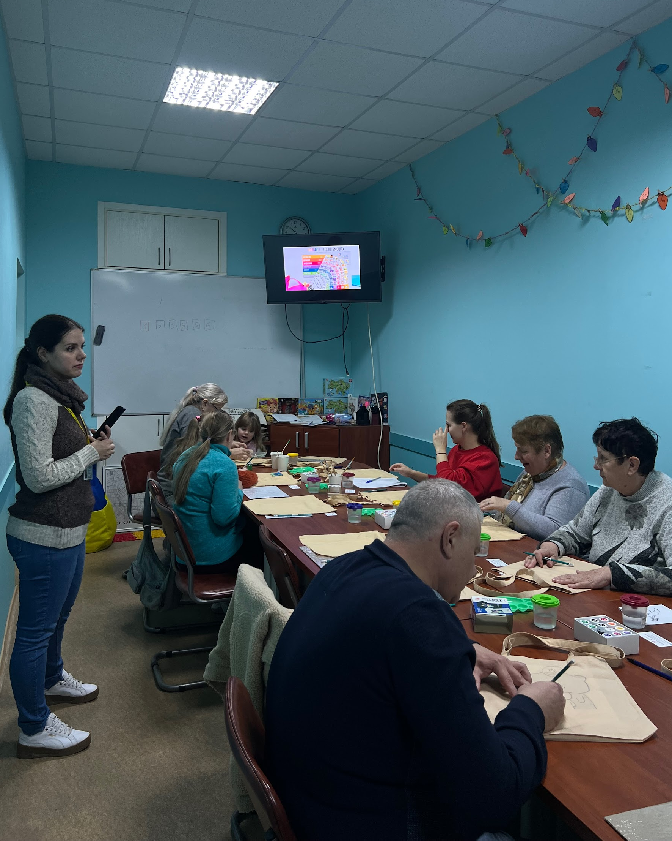

Творче заняття розпочинається з невиликої розповіді від психологині про те, що ж таке арттерапія. «Арттерапія – це метод, який передбачає не тільки малювання, а й різноманітні творчі практики, такі як музикотерапія, танцювальна терапія, фототерапія, пісочна терапія та багато іншого. Спільним для них є те, що під час таких занять людина вивільнює свої внутрішні емоції та переживання, які часто навіть не усвідомлює. Це, свого роду, певна медитація, під час якої відбувається не тільки вирішення несвідомих конфліктів, а й досягнення внутрішнього спокою та повного занурення у творчій процес», – розповідає психологиня Жанна Кістанова.
Після захопливої лекції про терапію мистецтвом у приміщення приносять гарячі напої та печиво. Діти одразу хапають якомога більше смаколиків та розпочинають свій творчий проєкт. Дорослі ведуть себе трохи скромніше, проте також не відмовляються від кави та ласощів. Усі готові починати.
Через деякий час у процесі розмальовки власного шопера одна жінка на імʼя Олена, не приховуючи емоцій, засмутилася через те, що в неї не виходила картина, яку вона собі уявила. Коли до неї підійшла психологиня, вона поділилася думками, що більше не має бажання продовжувати. Тоді арттерапевтка запитала її про те, чому вона не малює заради задоволення, на що жінка відповіла, що в дитинстві мама критикувала її малюнки, і тепер вона не може довіритися процесу й не оцінювати власний результат. Після того, як присутні зробили багато компліментів унікальному стилю малюнка, в очах Олени загорівся вогник, і тепер вона готова була продовжувати працювати над своєю сумочкою.
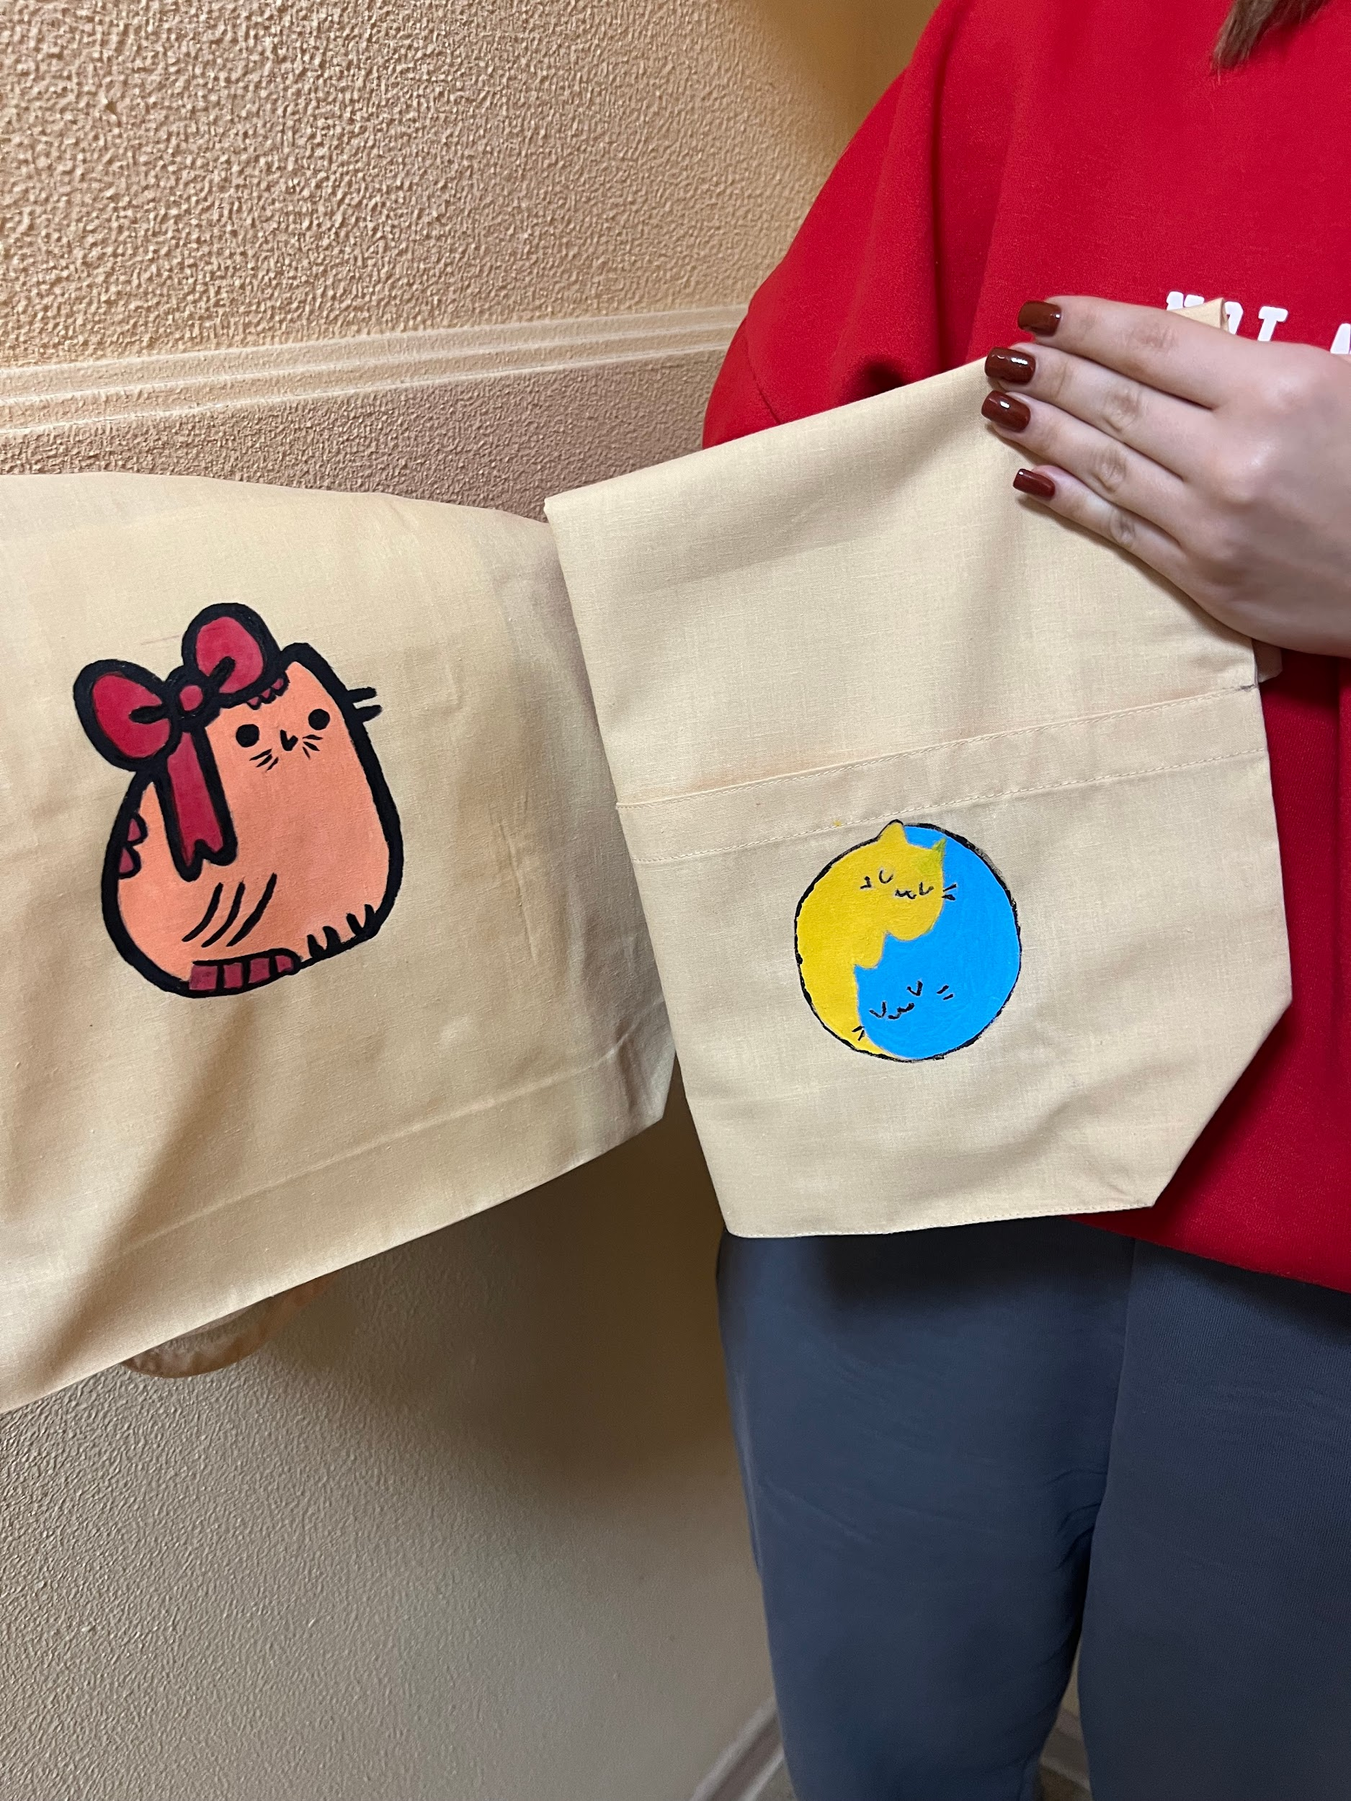

Раптом у залі почалось активне спілкування. Творці обмінювалися думками та досвідом, демонструючи власні роботи. Серед усіх виділялася жінка, котра повністю занурена в арттерапевтичний процес. «На такі заняття я ходжу вже досить давно, майже з того моменту, як переїхала до Одеси. Мене наповнює енергією таке проведення часу. Коли ти занурюєшся в процес малювання й повністю віддаєшся йому, час ніби завмирає, і ти знаходишся в моменті “тут і зараз”. Мені це дуже допомагає боротися з тривожними думками та стресом, пов’язаними з війною, бо сам творчий процес допомагає краще зрозуміти власні емоції, виразити думки та почуття», – відповіла Ксенія, яка була вимушена переїхати з Херсонської області до Одеси. Вона також розповіла, що одного разу, під час арттерапевтичних занять, спіймала себе на думці, що знайшла відповідь на запитання, яке турбувало її довгий час. Проходячи повз нас, психологиня запитала, про що ми так активно спілкуємось, і відкрила нам секрет, що це відбувається з тієї причини, що зайві шуми, які заважають людині обʼєктивно мислити, зникають, і вона може набагато легше й швидше зрозуміти, як діяти далі. «Іноді може здаватися, що проблему, яка турбує людину, неможливо вирішити. Вона намагається знайти можливі шляхи, але жоден не відповідає бажаному результату. У процесі арттерапії є можливість знайти несподіване рішення, оскільки під час занять вмикається права творча півкуля мозку, яка відповідає за сприйняття світу образами, де немає рамок та обмежень. Таким чином, людина може звільнитися від навʼязливих думок, отримати задоволення від творчого процесу, що допоможе їй досягти успіху у вирішенні складної життєвої ситуації», – зауважила Жанна Ігорівна.
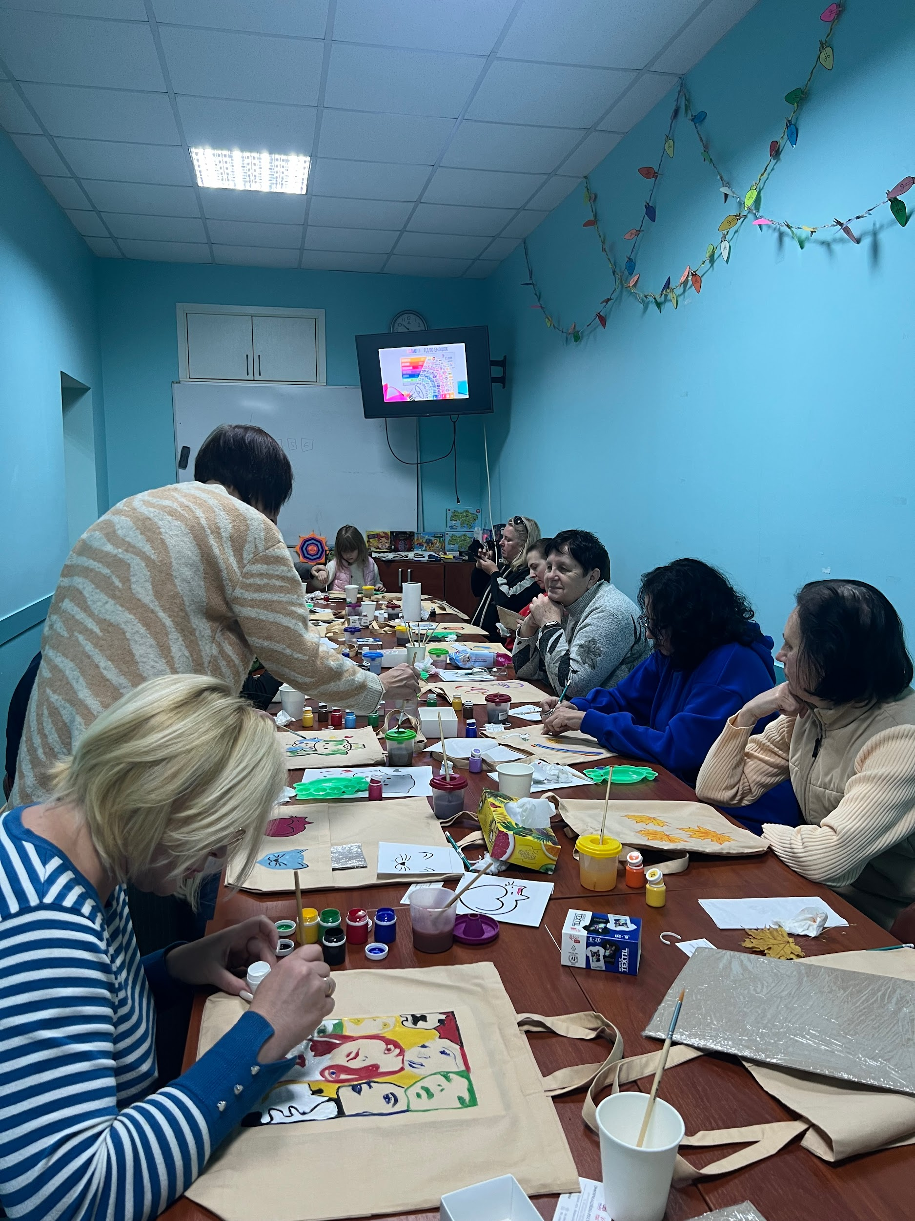

Нарешті в залі – повна тиша. Процес малювання захопив дітей і дорослих настільки, що ніхто не хотів, щоб це закінчувалось. Особливо малеча, яка, заручившись підтримкою батьків, виражала всю свою індивідуальність на маленькому клаптику тканини. Проте майстер-клас добігає кінця, і приходить час ділитися враженнями про заняття. Цей майстер-клас з живопису для кожного став своєрідним сеансом психотерапії. Сьогодні було багато посмішок, натхнення та нових відкриттів. Кожен, хто вирішив прийти, відчув теплу атмосферу спілкування, взаємопідтримки та поваги один до одного. Творчий процес, щирі розмови та спільні теми для обговорення створили атмосферу, до якої захочеться повернутися ще не раз. І хоча цей день добігає кінця, більшість уже наповну обговорюють наступну зустріч.
Як часто ми дозволяємо собі отримувати задоволення від процесу без жодних очікувань? Цей майстер-клас дав розуміння того, що творчість дійсно лікує душу та допомагає відкривати нові грані своєї особистості в будь-якому віці. Окрім цього, такі зустрічі якнайкраще допомагають уникати відчуття ізольованості, яке переслідує майже кожного, хто був вимушений переїхати та розпочати своє життя з чистого аркушу. Підтримка від психолога та людей, котрі опинилися в схожих обставинах, стимулює людей рухатися далі та акцентувати свою увагу на речах, які допомагають відчувати себе щасливими.

Анастасія Рязанцева
Фото: Анастасія Рязанцева

